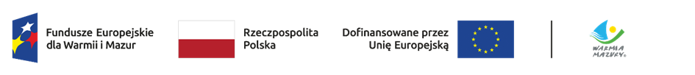

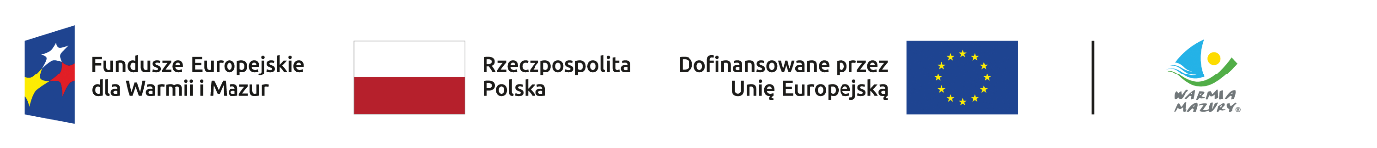

Załącznik nr 4
do Regulaminu udzielania grantów w ramach projektu grantowego „POTRAFIĘ-DECYDUJĘ-DZIAŁAM program wspierania aktywności i inicjatyw młodzieży
w województwie warmińsko-mazurskim”

(wzór)
DEKLARACJA WSPÓŁPRACY
w ramach Lokalnej Koalicji na rzecz Młodzieży

w ramach projektu POTRAFIĘ-DECYDUJĘ-DZIAŁAM program wspierania aktywności i inicjatyw młodzieży w województwie warmińsko-mazurskim

podpisana w dniu ……………………………….…… w ……………………………, pomiędzy:
– Wnioskodawcą, reprezentowanym przez :
1) ………………………………………………………………………………………………………………
2) ……………………………………………………………………………………………………………...,
zwanym dalej Wnioskodawcą,
a
...............................................................................................
reprezentowanym przez:
1) ………………………………………………………………………………………………………………
2) ……………………………………………………………………………………………………………...
zwanym Koalicjantem,
łącznie zwanych dalej Koalicjantami.

Deklarujemy współpracę w ramach Lokalnej Koalicji na rzecz Młodzieży, która zostanie utworzona na czas realizacji zadania pt.: ................................................................... składanego przez Wnioskodawcę w otwartym naborze wniosków w ramach projektu pt.: POTRAFIĘ-DECYDUJĘ-DZIAŁAM program wspierania aktywności i inicjatyw młodzieży w województwie warmińsko-mazurskim realizowanego ze środków Unii Europejskiej z Europejskiego Funduszu Społecznego Plus
w ramach programu regionalnego Fundusze Europejskie dla Warmii i Mazur 2021-2027 Priorytet 6, Działanie 6.3.
§ 1
W przypadku otrzymania Grantu przez Wnioskodawcę zobowiązujemy się do zawarcia porozumienia o współpracy w ramach Lokalnej Koalicji na rzecz Młodzieży, w związku z realizacją zadania pt. ........................................................................

§ 2
- Szczegółowy zakres współpracy w ramach Lokalnej Koalicji na rzecz Młodzieży zostanie określony w momencie powierzenia przyznanego grantu przez Zarząd Województwa Warmińsko-Mazurskiego w Porozumieniu o współpracy w ramach lokalnej Koalicji na rzecz Młodzieży w ramach projektu POTRAFIĘ-DECYDUJE-DZIAŁAM program wspierania aktywności i inicjatyw młodzieży w województwie warmińsko-mazurskim.
- Decyzje co do sposobu podejmowania konkretnych działań podejmują Koalicjanci w kontakcie bezpośrednim.
- Osoby wyznaczone do kontaktów roboczych:
Ze strony …………………………………………….…………..– Wnioskodawcy osobą do kontaktu jest ………………….……………..………, e-mail………………………………………., tel. ………………………………..
Ze strony Koalicjanta osobą do kontaktu jest : .................................., e-mail: ........................... , tel....................................................

§ 3
Koalicjant oświadcza, że posiada co najmniej roczne doświadczenie działalności na terenie gminy lub powiatu – JST właściwej ze względu na miejsce działania Wnioskodawcy oraz że działa w obszarze tematycznym będącym przedmiotem składanego przez Wnioskodawcę Wniosku o przyznanie Grantu.

§ 4
- Deklaracja współpracy zostaje podpisana na czas określony - do momentu rozstrzygnięcia naboru Wniosków o przyznanie Grantu.
- Deklaracja współpracy może zostać rozwiązana w każdym czasie na mocy porozumienia stron.
- Niniejsza deklaracja nie stanowi przeszkody dla współpracy Koalicjantów na innych płaszczyznach z innymi podmiotami.
- Niniejsza Deklaracja nie jest źródłem jakichkolwiek zobowiązań, a w szczególnosci finasowych, ani nie stanowi podstawy jakichkolwiek roszczeń w stosunku do któregokolwiek z Koalicjantów niniejszej Deklaracji teraz i w przyszłości.
- Deklarację współpracy sporządzono w 3 jednobrzmiących egzemplarzach, po jednym dla każdego z Koalicjantów i jeden, jako załącznik do składanego przez Wnioskodawcę Wniosku
o przyznanie Grantu.

Koalicjant: Wnioskodawca:

